SƠ KẾT HỌC KÌ I

LỚP 5B – TRƯỜNG TIỂU HỌC HOÀNG NAM

NĂM HỌC 2025 – 2026
Học kì I của năm học 2025 – 2026 đã khép lại. Trong tiết SHL ngày cuối tuần, lớp 5B Trường Tiểu học Hoàng Nam đã tổ chức buổi sơ kết học kì I năm học 2025–2026 trong không khí vui tươi, phấn khởi và đầy ý nghĩa.
Buổi sơ kết là dịp để cô giáo chủ nhiệm cùng tập thể lớp nhìn lại chặng đường học tập và rèn luyện trong nửa đầu năm học. Trong học kì vừa qua, lớp 5B đã đạt được nhiều kết quả đáng khích lệ: Đa số học sinh có ý thức học tập tốt, tích cực phát biểu xây dựng bài, chăm ngoan, lễ phép và tham gia đầy đủ các hoạt động phong trào của nhà trường. Nhiều em đạt thành tích cao trong học tập, có tiến bộ rõ rệt về năng lực và phẩm chất.
Tại buổi sơ kết, cô giáo chủ nhiệm đã biểu dương những học sinh tiêu biểu trong học tập và rèn luyện, khuyến khích động viên cho các em học sinh có những tiến bộ nhỏ nhất, đồng thời trao phần thưởng cho các em đạt danh kết quả cao trong học tập và những em có cố gắng trong học tập. Bên cạnh đó, cô cũng nhắc nhở, động viên những học sinh còn hạn chế để các em cố gắng hơn trong học kì II.
Buổi sơ kết không chỉ là dịp tổng kết, đánh giá kết quả học tập mà còn góp phần tạo động lực, khơi dậy tinh thần thi đua học tốt trong toàn thể các con học sinh lớp 5B. Kết thúc buổi sinh hoạt, các em đều thể hiện quyết tâm sẽ nỗ lực hơn nữa để gặt hái nhiều thành công trong chặng đường tiếp theo của năm học.
Sau đây là một số hình ảnh của lớp trong buổi sơ kết:

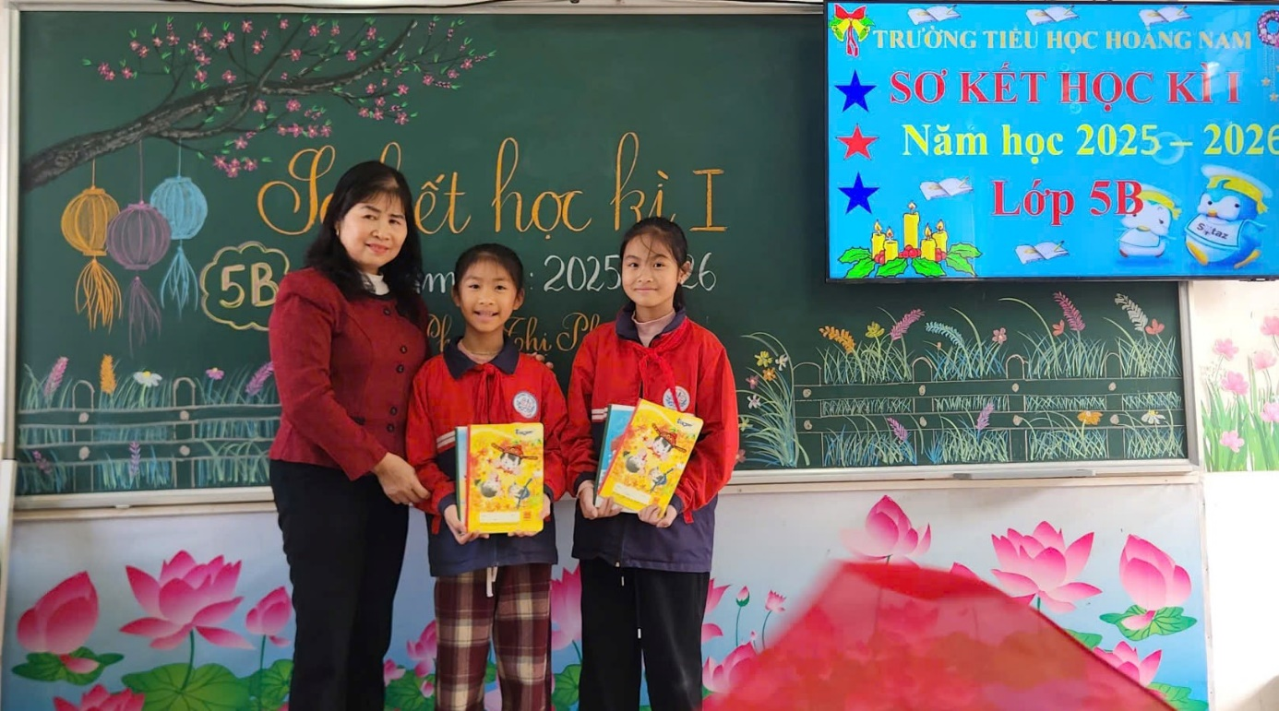
Phần thưởng dành cho hai bạn xuẩt sắc nhất!
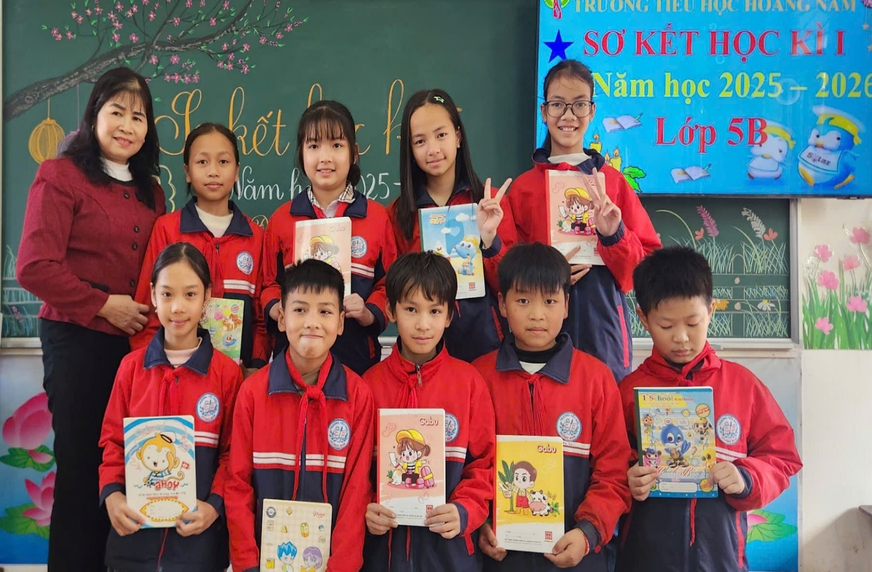

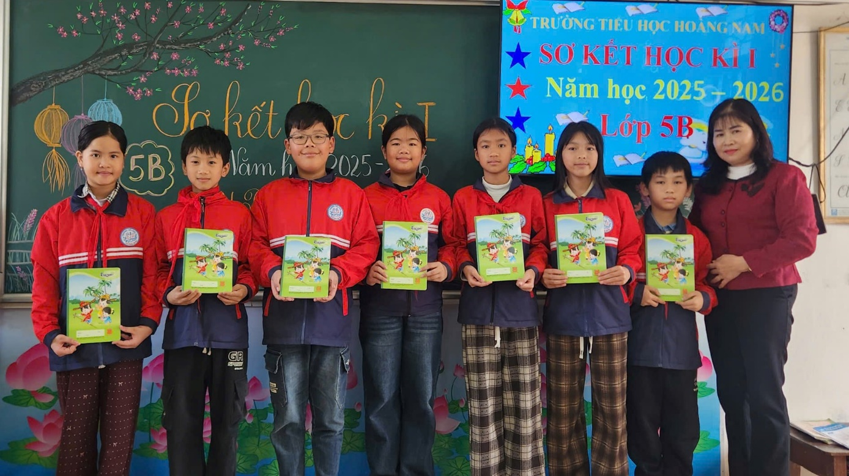
Phần thưởng dành cho các bạn đạt kết quả cao trong kì kiểm tra!
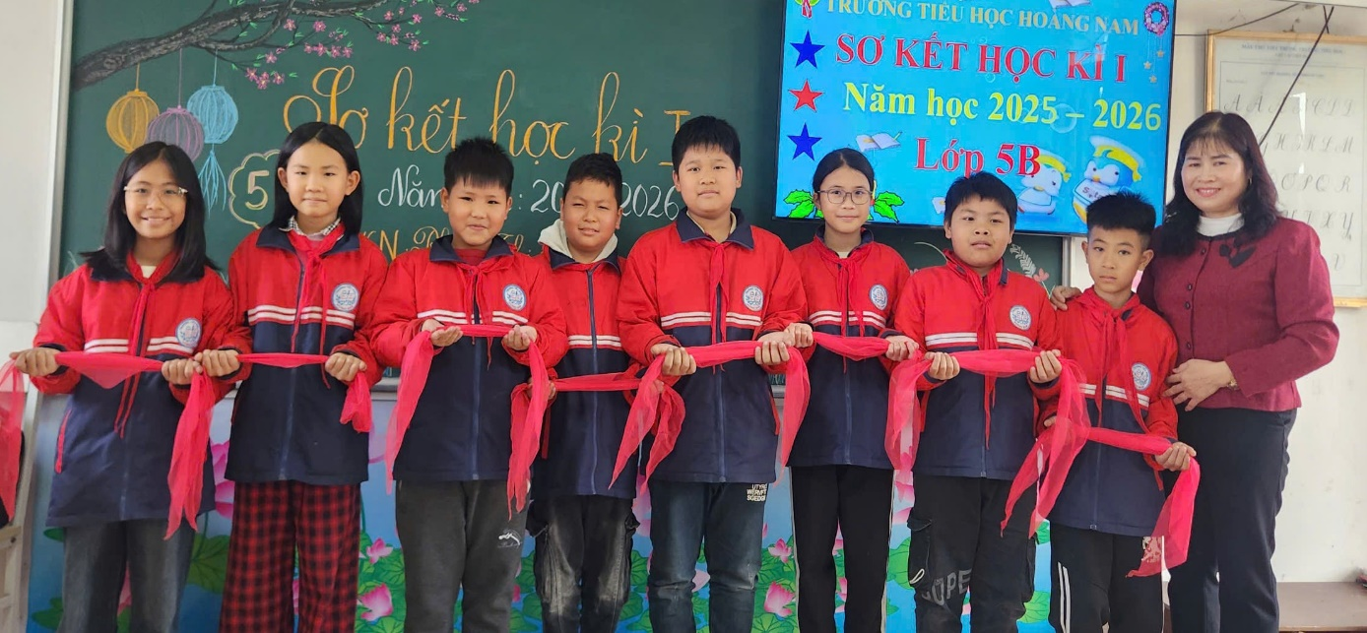
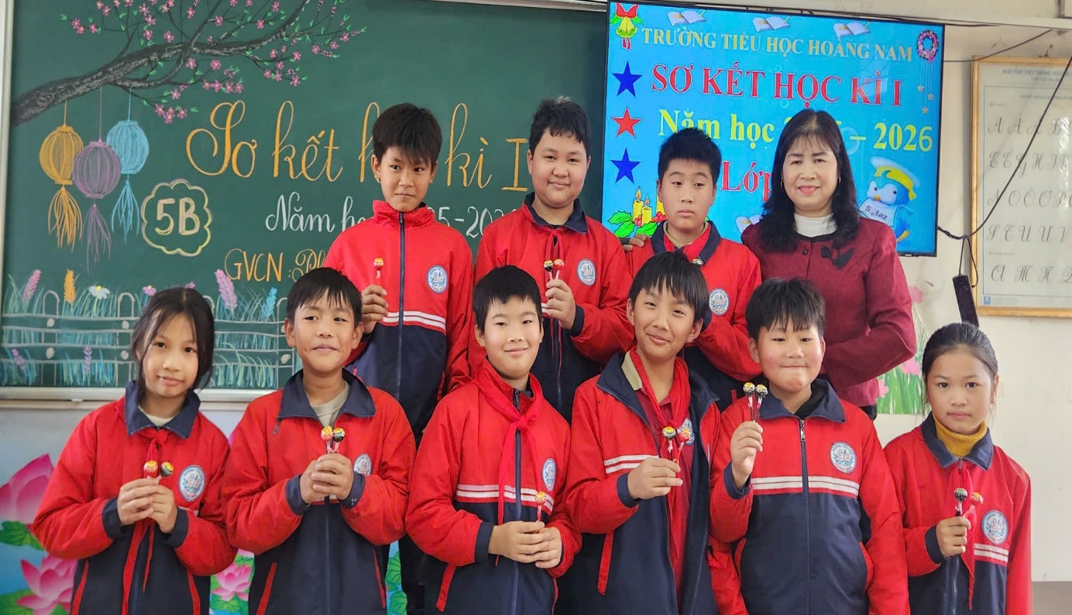
Các bạn có nhiều cố gắng trong học tập!
Phần thưởng động viên, khích lệ!
Buổi sơ kết khép lại trong không khí thật vui vẻ. Các em học sinh đều hứa sẽ cố gắng và quyết tâm hơn nữa để kết quả tốt hơn nữa trong học kì II.
Người viết
GVCN

Phạm Thị Phiến

